亞洲大學英語文先修營實體課程開跑！---
大學新生先上6週線上磨課師課程，再安排期4週實體課程，加強英語文能力！
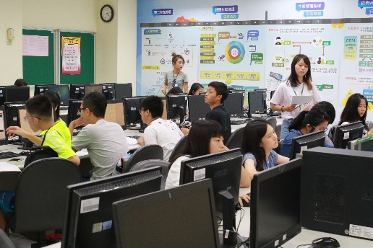
圖說：英語文先修營學員準備參加線上磨課師課程測驗。
亞洲大學（Asia University, Taiwan）英語文先修營7月18日正式開跑！亞洲大學語文教學研究發展中心為讓新生提早體驗大學生活，先於 6月8日到7月15日實施6週線上磨課師(MOOCs)課程， 7月18日到8月12日辦理為期4週實體課程，採用任務導向(task-based)作為多元評量模式，學員結訓前每人需上台針對國際人文社會等相關議題英語簡報並錄影，以簡報結合多益考試評量，呈現學習成果。
人社院院長兼語教中心主任陳英輝指出，今年英語文先修營(Pre-arrival Program) 實體課程，由亞大專業中外籍教師負責教學，提供等同於歐盟英文能力參考指標(CEFR B1)聽說讀寫全方位訓練，同時加強職場英語—多益應考技巧，協助學生提早取得進入職場的英文證照；今年共計有256位大一新生參加，分7班授課。
值得一提的是，亞大為鼓勵新鮮人善用暑假，挹注100萬元，提供10週免費課程及線上學習，此一課程自3月起甄選符合資格學生，6月8日起為期6週線上磨課師課程，讓學員善用暑假彈性自主學習為目標設計；所有學員與14位教學助教(TA)透過Skype與email線上進行學習討論。此次助教係遴選自亞大多益檢定考試取得700分以上學長姐，希望在輔導與討論的過程中，成為學弟妹的學習榜樣。
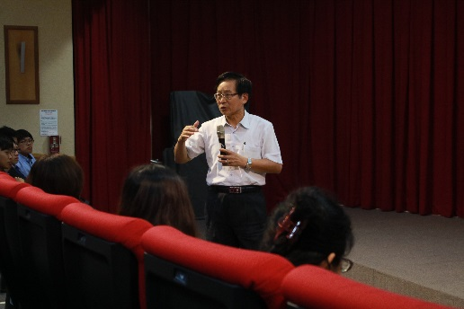
圖說：人文社會學院陳英輝院長歡迎所有學員參加英語文先修營。
所有學員7月18日入住學校宿舍參與實體課程研習，上午由亞大專業中外師聽說練習、email撰寫與英語文簡報等課程；下午則聽讀名人英語演說、閱讀英文網站，並進行多益聽力與閱讀模擬題目練習，夜間還有2小時自習課程，由教學助教全程伴讀。另安排參訪亞洲大學現代美術館、圖書館、行政大樓、哈佛講堂、國際語文走廊、誠實商店與晨昏定省中心等，還有校外的921地震教育園區，提早開始的大學生活，學員顯得相當興奮與期待。
「英文現在是未來就業的基本能力！」陳英輝院長說，亞大除英語文外，還安排第二外語課程，包括日、德、法、西語、印尼文、越南文等課程；每年也提供許多交換學生、實習及留遊學的機會，透過參與，讓同學們成為國際人才(global talents)。
心理系新生詹孟真同學說，希望能考取多益高分證照，讓暑期英文學習不中斷！數媒系宋天晴同學表示，此次利用暑假在營隊裡學習，並認識許多新朋友，一邊學習，一邊充實生活，這樣的體驗營令人期待，也收獲滿滿。
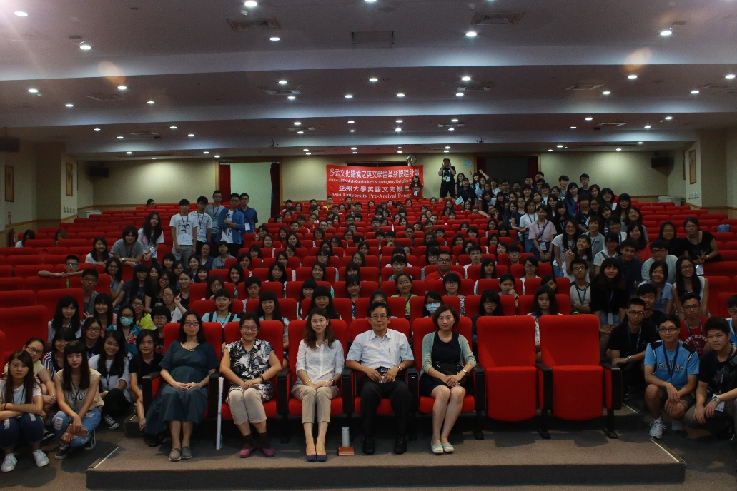
圖說：參加英語文先修營學員於始業式後合影，實體課程正式開始。

亞洲大學新生英語文先修營圓滿結業！---
語文教學研究發展中心規劃為期10週的活動、課程，大一新生體會與高中完全不同的學習方式。
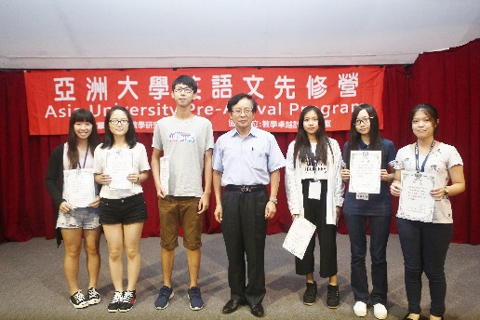
圖說：表現優異的英語文先修營學員於結業典禮中，接受陳英輝院長頒獎。
亞洲大學（Asia University, Taiwan）105學年新生英語文先修營，為期10週的活動、課程，8月12日圓滿結業；亞洲大學語文教學研究發展中心為了讓256位大一新生，提早體驗大學生活，先於 6月8日到7月15日實施6週線上磨課師(MOOCs)課程， 7月18日到8月12日辦理為期4週實體課程，採用任務導向(task-based)作為多元評量模式，全部到亞洲大學上課、住校，8月9日、10日驗收課程學習成果。
亞大人文社會學院兼國際院長陳英輝教授於結業典禮中，向學員們展示一架寫著「亞洲大學317」飛機模型照片，他說，亞大對學生有「317」的期許，「3」意味在亞大必須精熟3種語言，除了中文、英文，還可選擇程式語言或第二外語；「1」指的是鼓勵、協助學生在4年求學期間，至少出國「1」次；「7」點出送學生出國留學、發表論文、實習、參加國際設計暨發明競賽，或擔任交換生、國際志工、雙聯學位等7種管道，學生可適性選擇最適合自己的方式。「317」是亞大推動學生走向國際，成為台灣現代「哥倫布」的政策。
陳院長強調，明朝時期的鄭和帶著龐大艦隊，比哥倫布早80年開始展開海外冒險，不過，促成世界歷史重大改變、發現新大陸的人卻非鄭和，而是哥倫布，印證了看待事情的態度(attitude)決定了高度(altitude)，希望同學持續這4週努力的精神，培養學習的企圖心！」
先修營256位同學採用任務導向(task-based)作為多元評量模式，學員於8月9日、10日驗收課程學習成果，針對國際人文社會等相關議題，上台進行英語簡報並錄影，其中，有一班學生以歌舞劇方式，表演雨傘舞等英語歌曲，8月12日學員早上參加語發中心與美國教育測驗服務社(ETS)合作舉辦的英檢考試。
英語文先修營也安排旅遊達人邱俊嘉以「跟世界學英文:菲律賓遊學、澳洲打工渡假」為題，與學員分享自學英語文的經驗。此外，為了讓學員結訓多益考試能取得更好的成績，共提供三次免費線上模擬考，讓學員充分練習。
結業典禮中，陳英輝院長頒發18位各班學習楷模獎，代表領獎的李明珠同學指出，這四周的營隊讓自己敢開口用英語表達，改變了英語文學習的態度。吳宗憲同學也說，營隊課程教師都相當認真，兩次校外參訪，參觀亞洲大學現代美術館，觀賞「大破大立」特展，還參觀鄰近921地震教育園區，透過英語導覽與學習互動，也很有趣，「選擇亞大英語文先修營，讓暑假變得更加豐富！」
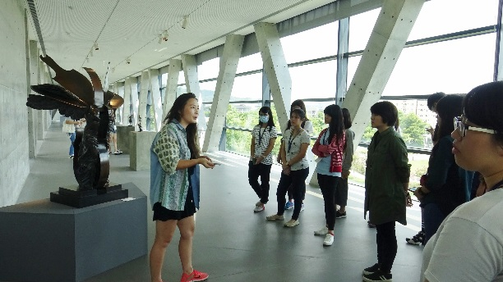  圖說：參加英語文先修營學員參訪亞洲大學現代美術館，由呂亭瑤策展員全程英語導覽。 | 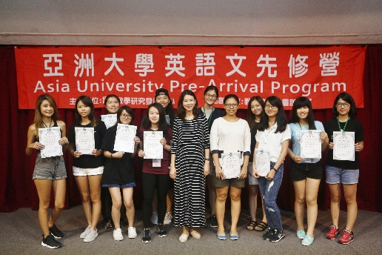  圖說：英語先修營優秀學習助教，接受語發中心羅方吟組長表揚。

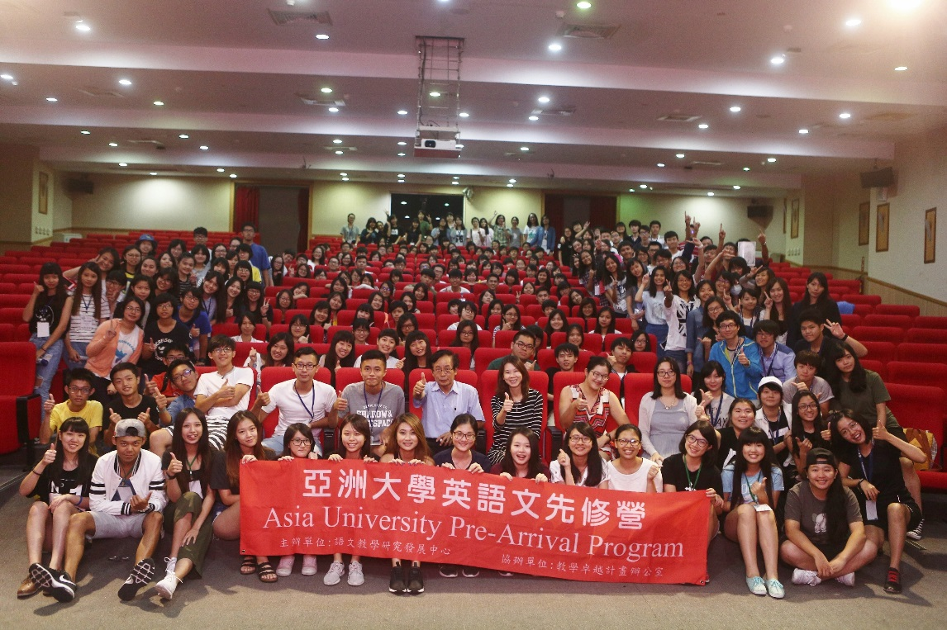
圖說：人社院院長陳英輝與參加英語先修營的全體學員合影。

